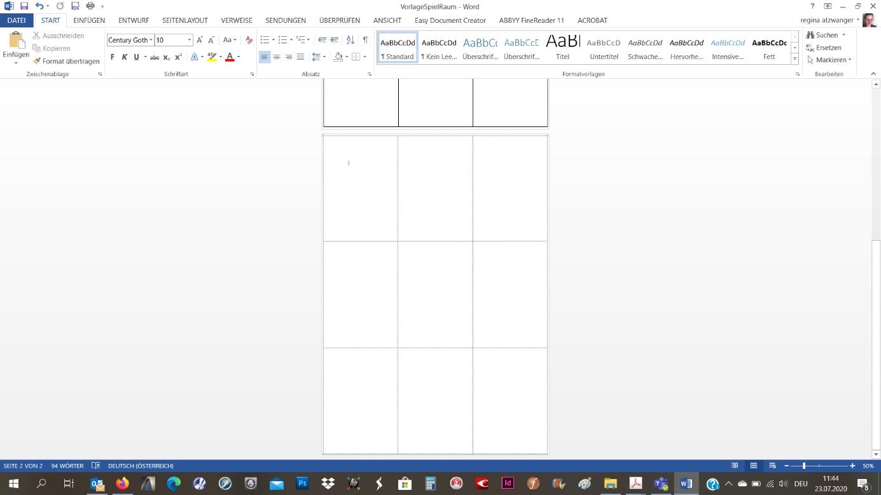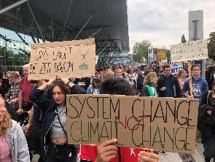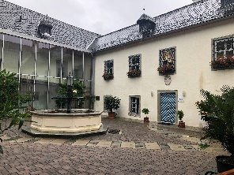

**1**

**1**

**XXX**

Bezirk

Größe/Länge

Alter

Tourismus/W

Nachhaltigkeit

Gestaltung

**1**

**Schloss Neupernstein**

Kirchdorf/Bezirk Kirchdorf

Größe/Länge ca. 50 x 50 m

Alter erste Erwähnung 1228

Tourismus/W für Konzerte

Nachhaltigkeit wurde renoviert

Gestaltung alte und neue Bauteile

ergeben ein

interessantes Haus

Das Schloss wurde im 13 Jhdt. erbaut.

Es war ursprünglich ein Vierkanthof,

der immer wieder umgebaut wurde.

Nun ist darin die Landes-Musikschule untergebracht. Zahlreiche Konzerte und Veranstaltungen locken zum Besuch.

**XXX**

Bezirk

Größe/Länge

Alter

Tourismus/W

Nachhaltigkeit

Gestaltung

**\*\*\*\*\***

**\*\*\*\*\***

**\*\*\*\*\***

*****

*****

**\*\***

**\*\*\*\***

**\*\***

*****

*****

**\*\*\*\*\***

**\*\*\*\*\***

**\*\*\*\*\***

*****

*****



**XXX**

Bundesland:

Größe/Länge

Alter

Tourismus/W

Nachhaltigkeit

Gestaltung

**2**

**XXX**

Bundesland:

Größe/Länge

Alter

Tourismus/W

Nachhaltigkeit

Gestaltung



**XXX**

Land:

Größe/Länge

Alter

Tourismus/W

Nachhaltigkeit

Gestaltung

**\*\*\*\*\***

**\*\*\*\*\***

**\*\*\*\*\***

*****

*****

**3**

**2**

**\*\*\*\*\***

**\*\*\*\*\***

**\*\*\*\*\***

*****

*****

**\*\*\*\*\***

**\*\*\*\*\***

**\*\*\*\*\***

*****

*****



**4**

**XXX**

Bezirk

Größe/Länge

Alter

Tourismus/W

Nachhaltigkeit

Gestaltung



**XXX**

Bezirk

Größe/Länge

Alter

Tourismus/W

Nachhaltigkeit

Gestaltung

**4**

**\*\*\*\*\***

**\*\*\*\*\***

**\*\*\*\*\***

*****

*****

**3**

**XXX**

Land:

Größe/Länge

Alter

Tourismus/W

Nachhaltigkeit

Gestaltung

**\*\*\*\*\***

**\*\*\*\*\***

**\*\*\*\*\***

*****

*****

**\*\*\*\*\***

**\*\*\*\*\***

**\*\*\*\*\***

*****

*****